Wydział Prawa, Administracji i Ekonomii Uniwersytetu Wrocławskiego (WPAE) jest naszym wspólnym dobrem, gdzie spełniamy swoje marzenia i plany oraz spędzamy znaczną cześć życia. Wszyscy – pracownicy, studenci, doktoranci – poprzez swoją pracę i zaangażowanie budujemy pozycję WPAE. Wspólnymi dokonaniami z ostatniego okresu są zwłaszcza uzyskanie kategorii A+, utworzenie nowych kierunków studiów prowadzonych w języku angielskim, zwiększanie liczby studentów na kierunkach anglojęzycznych z 204 (2016) do 452 (2019), powołanie kierunku Kryminologia, utrzymywanie wysokiej pozycji w prestiżowych rankingach. Na WPAE prowadzonych jest obecnie 19 studiów podyplomowych, na których kształci się 560 osób (w 2016 odpowiednio było 12 studiów podyplomowych i 338 uczestników tych studiów).
Realizowanie badań naukowych, kształcenie studentów i doktorantów, transfer wiedzy i technologii oraz działania na rzecz społeczeństwa, gospodarki, rozwoju cywilizacyjnego to podstawowe obszary aktywności nowoczesnej uczelni w XXI wieku. Właściwa realizacja tych zadań wymaga dalszego doskonalenia funkcjonowania WPAE. Koniecznym jest zwiększanie optymalnych warunków do uwolnienia potencjału tkwiącego w naszej społeczności, tak aby WPAE posiadał jeszcze bardziej znaczący status w kraju i na arenie międzynarodowej, czemu sprzyja także Inicjatywa Doskonałości Uniwersytet Badawczy.
Deklaracja programowa
- Badania naukowe, w tym zwłaszcza:
- Mobilność, umiędzynarodowianie kadry badawczo–dydaktycznej,
- Rozpoznawalność na arenie międzynarodowej,
- Interdyscyplinarność badań naukowych,
- Utrzymanie wysokiej pozycji naukowej,

- Efektywne kształcenie studentów i doktorantów, w tym zwłaszcza:
- Nowoczesne, interdyscyplinarne i międzynawowe kształcenie,
- Rozwój Szkoły Doktorskiej,
- Udoskonalenie systemów teleinformatycznej obsługi studentów i doktorantów.
- Wzmacnianie ruchu studenckiego i doktoranckiego oraz podmiotowości studentów i doktorantów.

- Doskonalenie funkcjonowania WPAE, w tym zwłaszcza:
- Budowanie otwartej i przyjaznej kultury organizacyjnej,
- Wszechstronny rozwój kompetencji kadry badawczo–dydaktycznej oraz administracyjnej,
- Cyfryzacja WPAE we wszystkich jej aspektach,
- Efektywność zarzadzania zasobami WPAE,

- Współpraca z otoczeniem społeczno–gospodarczym, w tym zwłaszcza:
- Transfer wiedzy i technologii do społeczeństwa i gospodarki – ekspercka rola WPAE,
- Współpraca z instytucjami zewnętrznymi w zakresie badań naukowych i kształcenia,
- Absolwenci i pracownicy ambasadorami WPAE w otoczeniu społecznym i gospodarczym.
- Podejmowanie proekologicznych działań na WPAE

Uprzejmie proszę o uwagi i zapraszam do kontaktu w celu omówienia kwestii odnoszących się do deklaracji programowej oraz planowanych działań: karol.kiczka@uwr.edu.pl
Po 12 latach pracy organizacyjnej w Alma Mater (w załączeniu życiorys) w zbliżających się wyborach kandydata na dziekana Wydział Prawa, Administracji i Ekonomii Uniwersytetu Wrocławskiego (08/06/2020) zamierzam poddać się ponownie Państwa ocenie. Bardzo Państwu dziękuję za owocną współpracę w kadencji 2016-2020.
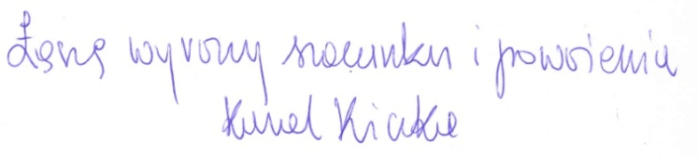
/prof. dr hab. Karol Kiczka/

